POZVÁNKA
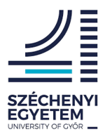
V rámci víťazného projektu výberového konania Európskej Únie programu cezhraničnej Slovensko-Maďarskej spolupráce v projekte SKHU/1802/3.1/023 Co-Innovation, Vás srdečne pozývame na konferenciu prednáškového cyklu, ktorá sa uskutoční 28. januára 2021 na Széchenyi István Univerzite, Fakulte poľnohospodárskych a potravinárskych vied, Mosonmagyaróvár.
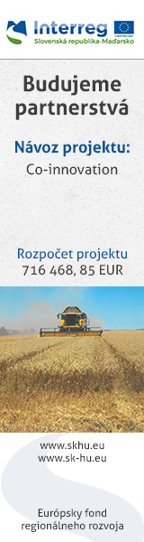
Téma prednášky: Moderné prístrojové skúšky, metódy stanovenia kvalitatívnych parametrov výrobkov.

Miesto konania konferencie:
Széchenyi István Univerzita
Fakulta poľnohospodárstva a potravinárstva
vzdelávacie a demonštračné stredisko pre biotechnológiu
Lucsony utca 2., 9200 Mosonmagyaróvár

Termín: 28.01. 2021, 09⁰⁰
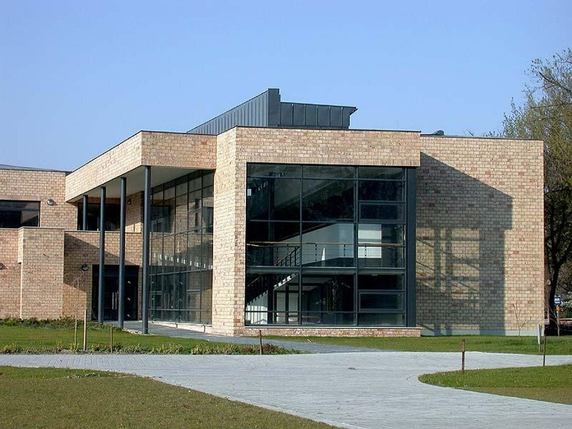

Program
09:00 Moderné prístrojové skúšky, metódy stanovenia kvalitatívnych parametrov výrobkov.
Prednášajúci: Giczi Zsolt, Széchenyi István Univerzita, vedúci laboratória pre vyšetrovanie a rozbor pôd

Odborná diskusia
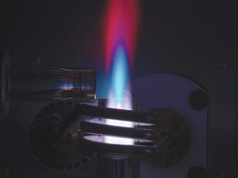

Možnosť online pripojenia:

Meeting ID: meet.google.com/fdu-ghwy-xst
Pripojenie telefónnou linkou
(US) +1 307-463-1611‬ PIN-kód: 999 707 700‬#‬‬‬‬‬‬

Online registrácia:
Ide kattintva elérhető / Dostupné kliknutím sem / Available by clicking here

